
Глава Боготольского района
Красноярского края

РАСПОРЯЖЕНИЕ

г. Боготол
12 мая 2017 года № 90–р

На основании акта комиссионного обследования от 12.05.2017 года, руководствуясь ст.18 Устава Боготольского района Красноярского края

1.Открыть автомобильное и пешеходное движение по понтонной переправе через р.Чулым на автодороге «Красный Завод - Вагино» с 12 мая 2017 года.
2. В целях обеспечения безопасности пешеходов, сохранения целостности конструкций разрешить движение через понтонную переправу транспорта массой до 20 тонн включительно.
3. Для исключения несчастных случаев запретить проход и нахождение на понтонной переправе детей в возрасте младше 14-ти лет без сопровождения взрослых.
4. Рекомендовать главе Краснозаводского сельсовета (Куц) совместно с ОГИБДД МО МВД России «Боготольский» (Сурнаков) организовать контроль за автомобильным движением через понтонную переправу.
5. Отделу кадров, муниципальной службы и организационной работы (Цупель) разместить настоящее распоряжение на официальном сайте Боготольского района www.bogotol.ru в сети Интернет.
6. Контроль за исполнением настоящего распоряжения оставляю за собой.
7. Распоряжение вступает в силу со дня подписания.
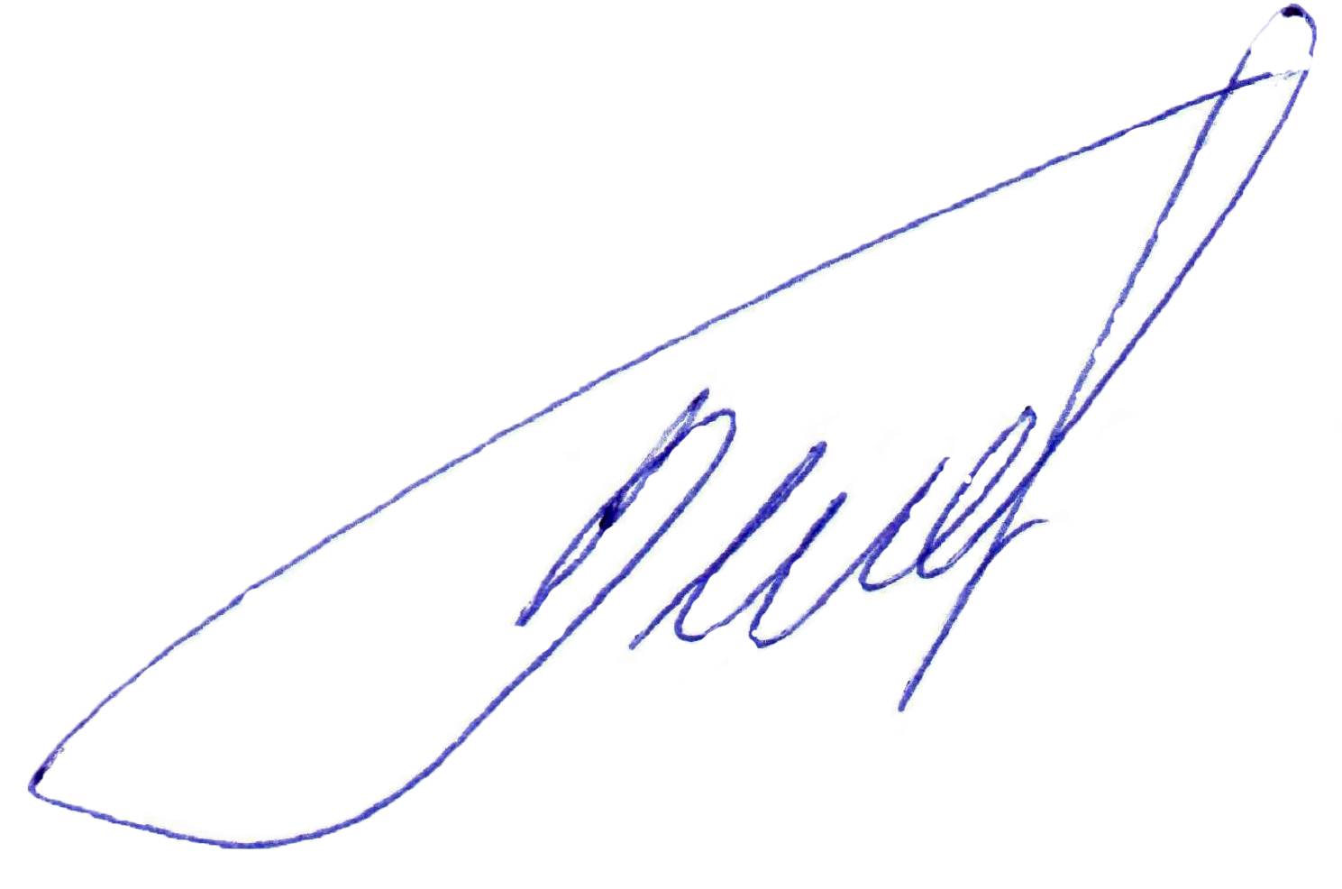

Глава
Боготольского района А.В. Белов

